Министерство науки и высшего образования Российской Федерации Федеральное государственное бюджетное образовательное учреждение высшего образования

«Пермский национальный исследовательский политехнический университет»

Электротехнический факультет

Кафедра «Информационные технологии и автоматизированные системы»

**ЛАБОРАТОРНАЯ РАБОТА**

Выполнил:

студент группы ИВТ-23-2б

Чудинов Данил Николаевич

Проверила:

доцент кафедры ИТАС

О. А. Полякова

2024 г.

Линейный поиск

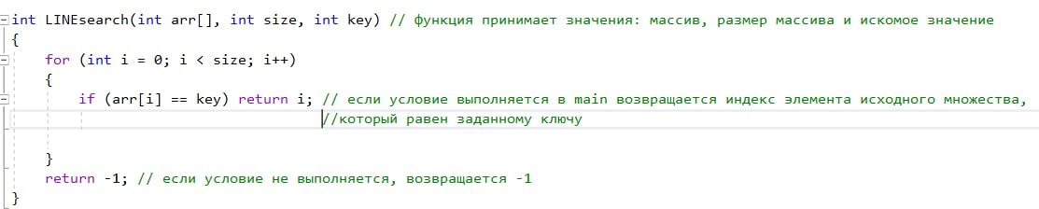

Бинарный поиск

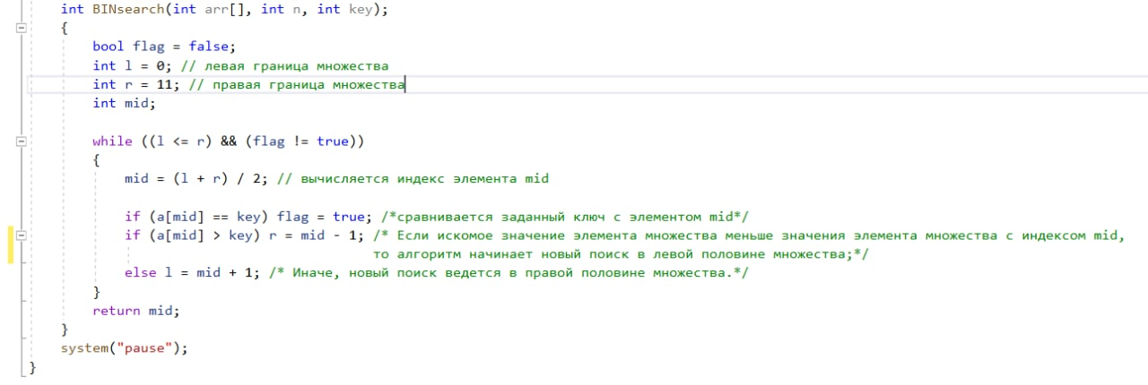

Интерполяционный поиск

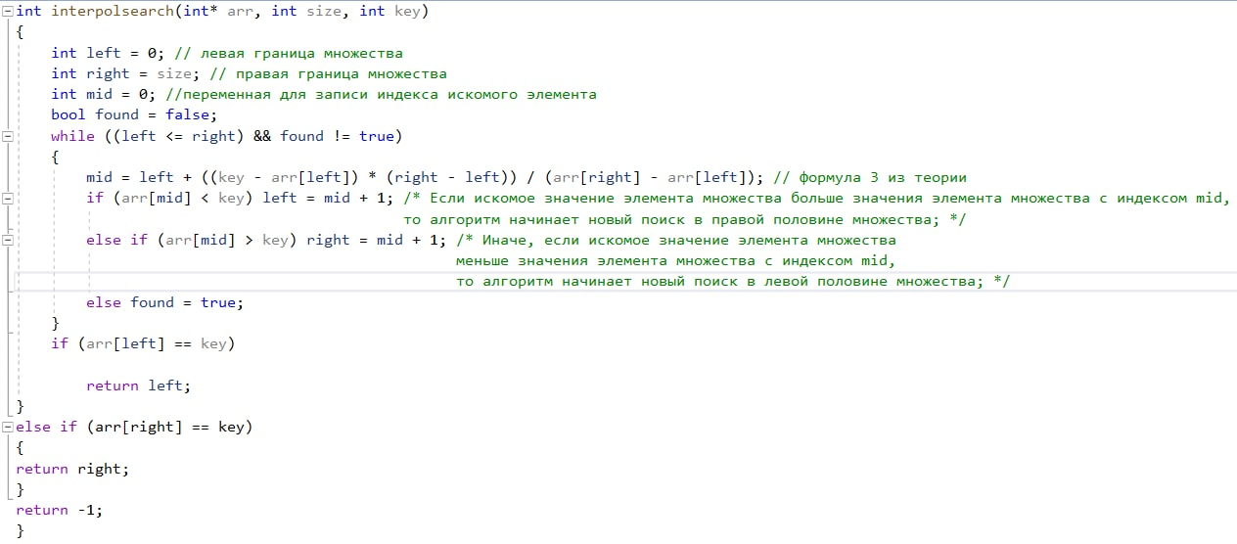

Прямой поиск подстроки в строке

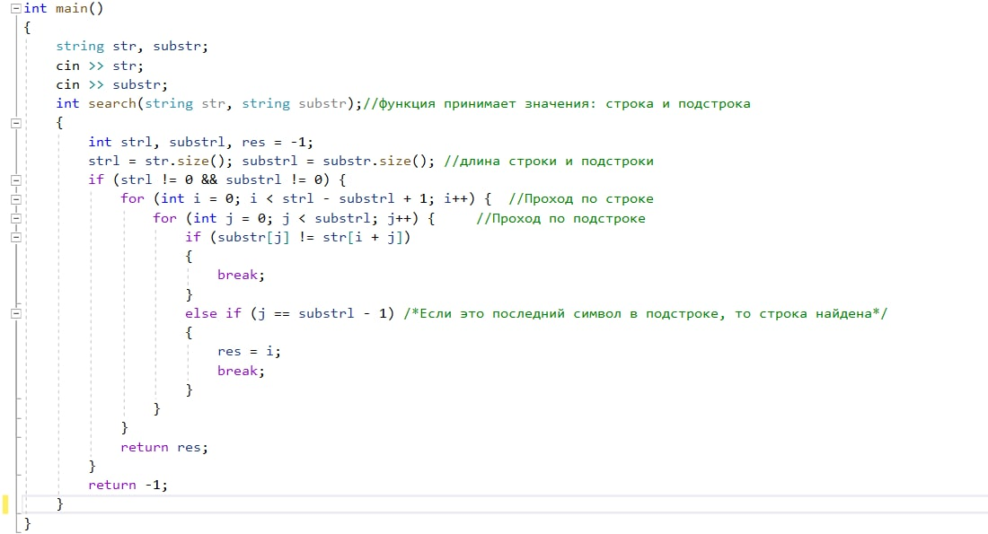

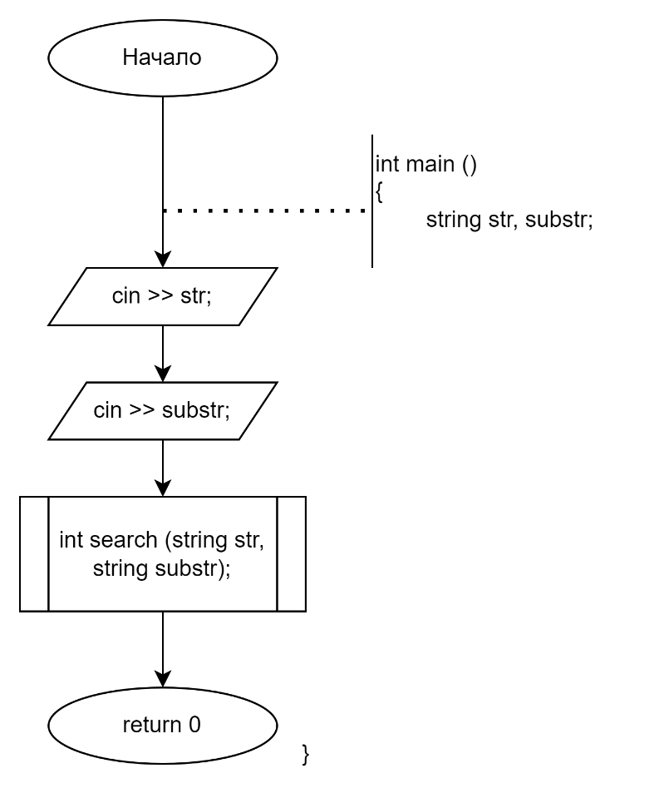

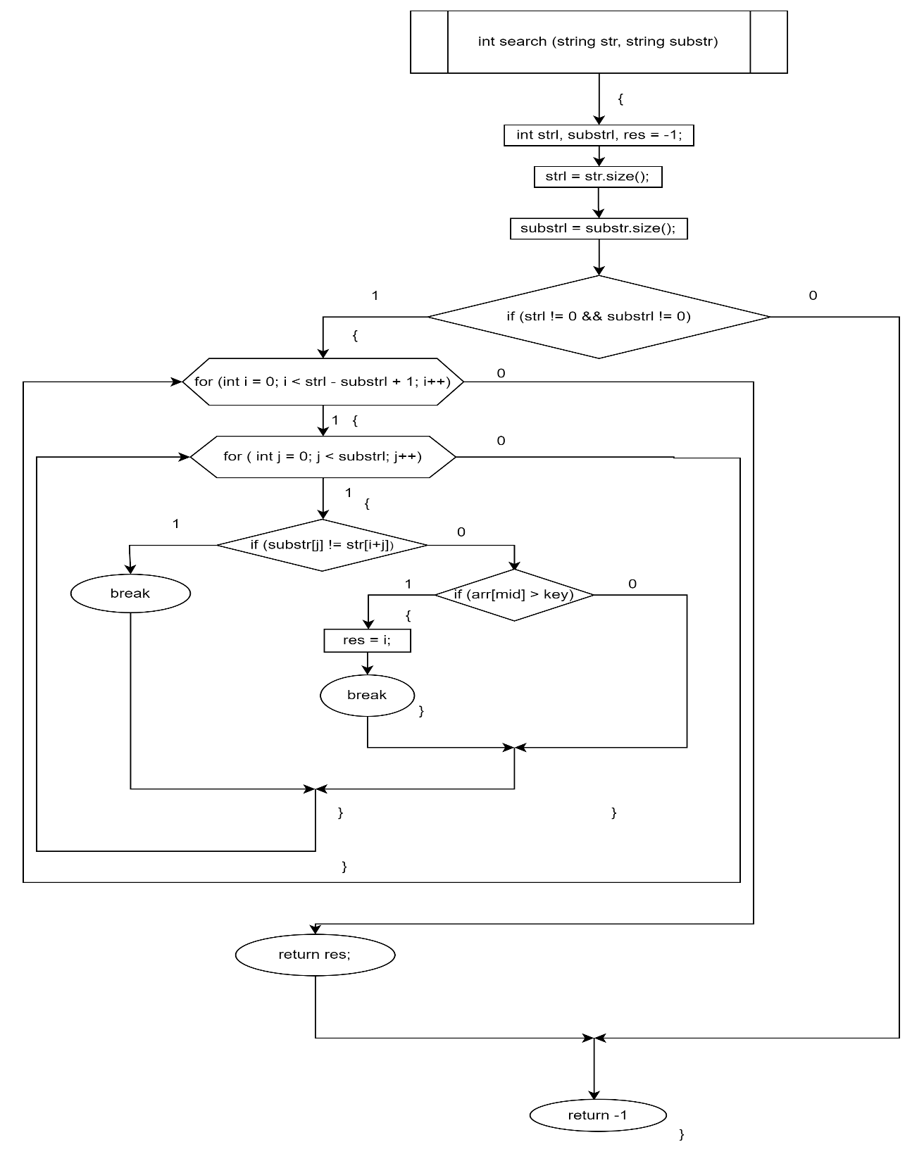

Алгоритм Бойера — Мура

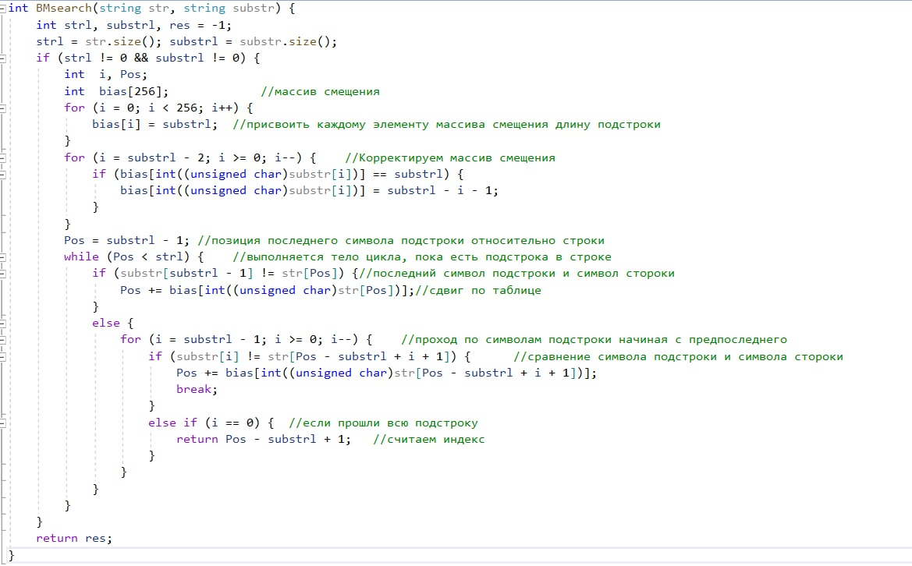

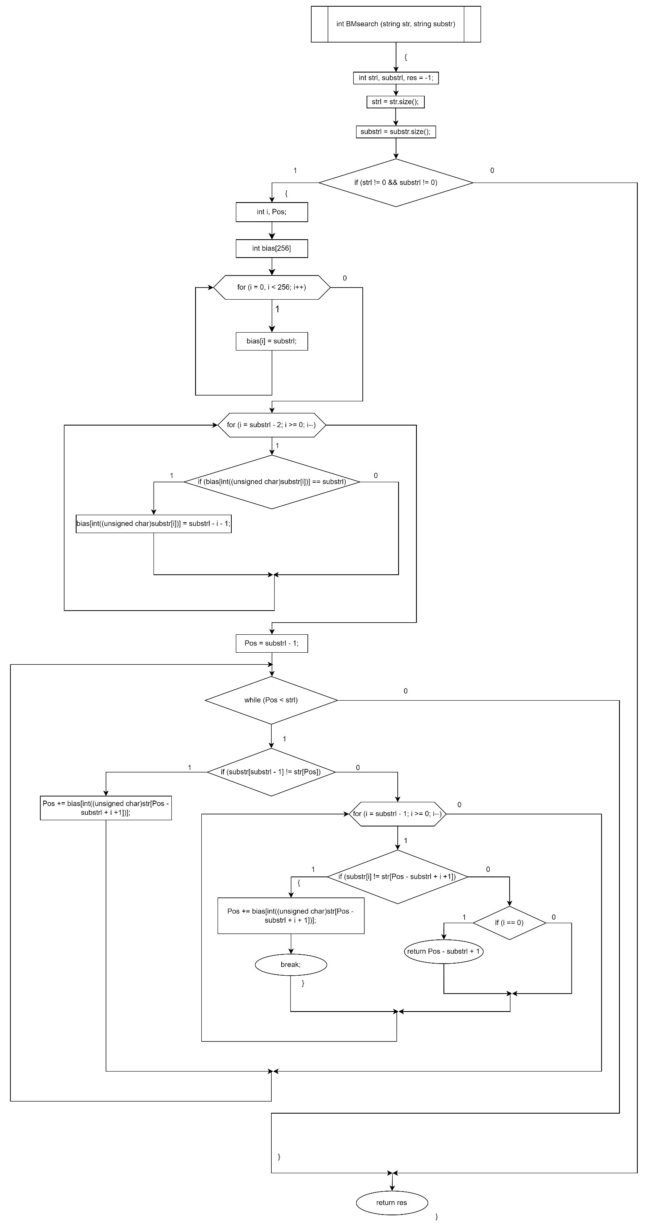

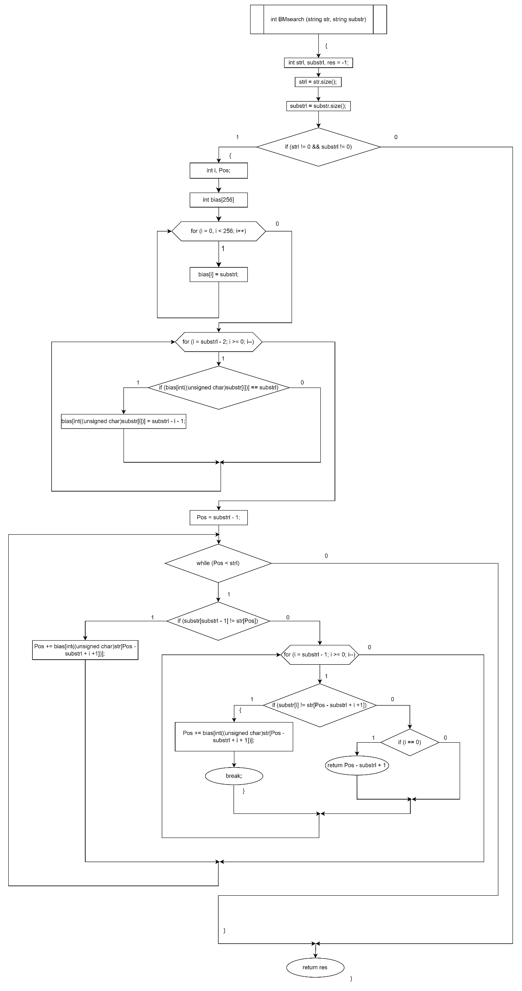

Алгоритм Кнута-Морриса-Пратта

